飞行控制指令参数
@ToolParam(description = "副翼偏转指令 AileronCmd（单位：rad 或归一化值 -1~1），控制飞机滚转。默认值：0") Double aileronCmd,
@ToolParam(description = "升降舵偏转指令 ElevatorCmd（单位：rad 或归一化值 -1~1），控制飞机俯仰。默认值：0") Double elevatorCmd,
@ToolParam(description = "方向舵偏转指令 RudderCmd（单位：rad 或归一化值 -1~1），控制飞机偏航。默认值：0") Double rudderCmd,
@ToolParam(description = "油门指令 Throttle（无量纲，范围 0~1），控制发动机推力。默认值：0.5") Double throttle,

1、AileronCmd（副翼指令）
对应部件：副翼(Ailerons)，通常位于机翼后缘的外侧。
控制自由度：滚转(Roll)——绕机身纵轴（X轴）的旋转。
工作原理：左右副翼差动偏转（例如：左副翼向下偏转增加升力，右副翼向上偏转减小升力）。这种升力差会产生一个滚转力矩，使飞机向左或向右倾斜（Bank）。
2、ElevatorCmd（升降舵指令）
对应部件：升降舵(Elevator)，位于水平尾翼的后缘。
控制自由度：俯仰(Pitch)——绕机身横轴（Y轴）的旋转。
工作原理：升降舵同步上下偏转。
向上偏转（负指令）：产生向下的气动力，压低机尾，使机头抬起（Pull up），飞机进入爬升或增加迎角。
向下偏转（正指令）：产生向上的气动力，抬起机尾，使机头低下（Push down），飞机进入俯冲或减小迎角。
3、RudderCmd（方向舵指令）
对应部件：方向舵(Rudder)，位于垂直尾翼的后缘。
控制自由度：偏航(Yaw)——绕机身竖轴（Z轴）的旋转。
工作原理：方向舵左右偏转。
向左偏转：产生向右的气动力，推机尾向右，使机头向左转。
向右偏转：产生向左的气动力，推机尾向左，使机头向右转。

用来模拟发动机失效场景：
在模型架构中，Propulsion（推进系统）模块接收Throttle（油门）指令并输出推力。当发动机失效时，物理本质是推力突然或逐渐丧失。我们可以通过修改Throttle的输入信号来实现该场景。
为了模拟发动机在飞行途中突然失效，我们需要将原本固定值（Constant）的油门指令，替换为随时间变化的动态信号。即使用阶跃模块（Step）来模拟发动机在特定时间点突然停车。
模拟或者改变推力：
可以修改的主要参数包括：
1、最大推力(Maximum Thrust / Max Thrust)：
定义发动机在油门为1(100%)时能产生的最大推力（单位通常为 Newtons 或 lbs）。
业务意义：直接决定飞机的加速能力和最大爬升率。如果您想模拟不同功率的发动机，或者模拟发动机性能衰退，可以减小此值。
2、怠速推力(Idle Thrust)：
定义油门为0时，发动机维持运转产生的最小推力（通常不为0，因为螺旋桨或涡轮仍在旋转产生阻力或微小推力）。
3、推力响应时间常数(Time Constant/Response Time)：
模拟发动机从当前推力变化到目标推力所需的延迟时间（单位：秒）。
4、发动机安装位置(Engine Location / Offset)：
定义发动机相对于飞机重心(Center of Gravity)的坐标(x,y,z)。
业务意义：如果发动机安装位置不在重心上（例如机翼下方的发动机，或单发飞机的机头），推力会产生一个力矩(Moment)。
在模型中，Propulsion模块输出了F(力)和M(力矩)。修改安装位置会直接影响输出的M，从而模拟推力偏置导致的偏航或俯仰力矩（例如单发失效时的偏航力矩）。
在Propulsion模块里有一个1-D T(u)查表模块（ThrustX），该模块的工作原理是通过查表法（Lookup Table）将油门百分比映射为实际推力值。因此我们可以修改表中的数据来模拟不同的推力。
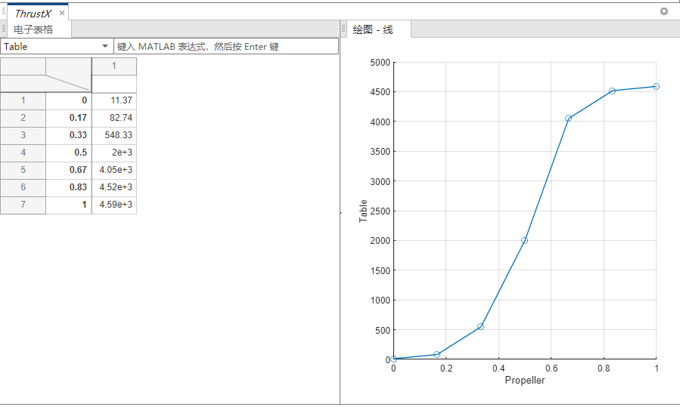
常量模块：ThrustYZ
该模块的作用：定义垂直于飞行方向的推力分量。
当前值：[0 0]表示推力完全沿X轴（机身轴线）方向。
对于矢量推力飞机，可以修改此值模拟推力矢量控制。

常量模块：Thrust_M1
作用：定义推力相对于飞机重心产生的力矩
当前值：[0 0 0] 表示推力作用线通过重心，不产生力矩
物理意义：
Roll Moment（滚转力矩）：0
Pitch Moment（俯仰力矩）：0
Yaw Moment（偏航力矩）：0

一个发动机失效场景解析：
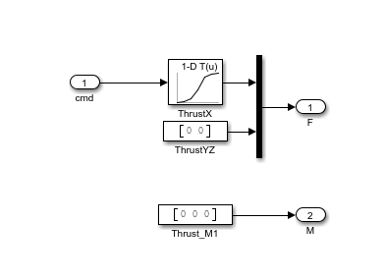
在Propulsion模块里只有一个ThrustX模块，即Propulsion模块内部只计算了一组推力F和力矩M，并直接输入给6DOF EOM。如果是双发飞机，通常会有两个独立的Propulsion模块（分别控制左发和右发），或者模块内部会有两个查表路径并分别计算力矩。
若需要验证双发或者单发失效场景的话，应该需要复制一个Propulsion模块，即将现有的Propulsion模块复制一份，分为左发和右发，并分别提供独立的油门指令。并且修改Thrust_M1（推力力矩）常量模块。
左发：Thrust_M1 = [0, 0, 正数] （产生偏航力矩）
右发：Thrust_M1 = [0, 0, 负数] （产生反向偏航力矩）
最后使用Sum模块将两个Propulsion模块输出的F和M分别相加，再输入给6DOF EOM。

